# РОССИЙСКИЙ УНИВЕРСИТЕТ ДРУЖБЫ НАРОДОВ

## Факультет физико-математических и естественных наук

## Кафедра прикладной информатики и теории вероятностей

### ОТЧЕТ ПО ЛАБОРАТОРНОЙ РАБОТЕ № 3

#### ВАРИАНТ 6

дисциплина: Математическое моделирование

Выполнил: Нгуен Фыок Дат, НФИбд-01-20 Студенческий билет: №1032195855

**МОСКВА** 2023г.

##### Модель боевых действий

**1.Цели работы**

Изучить некоторые простейшие модели боевых действий – модели Ланчестера – и решить задачу на построение этих моделей.

**2.Теоретическое описание задачи**

Рассмотрим некоторые простейшие модели боевых действий – модели Ланчестера. В противоборстве могут принимать участие как регулярные войска, так и партизанские отряды. В общем случае главной характеристикой соперников являются численности сторон. Если в какой-то момент времени одна из численностей обращается в нуль, то данная сторона считается проигравшей (при условии, что численность другой стороны в данный момент положительна).

Рассмотрим три случая ведения боевых действий:

1. Боевые действия между регулярными войсками;
2. Боевые действия с участием регулярных войск и партизанских отрядов;
3. Боевые действия между партизанскими отрядами.

В первом случае модель описывается следующим образом: 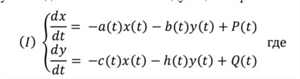

a(t), h(t) – степени влияния различных небоевых факторов (болезни, травмы, дезертирство) на армии X и Y соответственно;

b(t), c(t) – эффективность боевых действий (качество стратегии, уровень вооружения, профессионализм солдат) армии Y и X соответственно;

P(t), Q(T) – возможность подхода подкрепления армии Х и Y соответственно.

Во втором случае в борьбу добавляются партизанские отряды. Нерегулярные войска в отличии от постоянной армии менее уязвимы, так как действуют скрытно, в этом случае сопернику приходится действовать неизбирательно, по площадям, занимаемым партизанами. Поэтому считается, что потери партизан, проводящих свои операции в разных местах на некоторой известной территории, пропорциональны не только численности армейских соединений, но и численности самих партизан. В результате модель принимает вид: 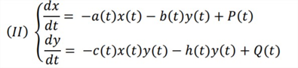

Здесь все величины имеют тот же смысл, что и в системе (I). в третьем случае с учетом всех предыдущих предположений модель ведения боевых действий имеет вид: 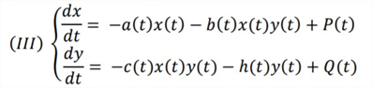

Для начального анализа так же можно применять сильно идеализированную, жесткую модель войны, при которой коэффициенты b(t) и c(t) считаются постоянными и не учитываются потери, не связанные с боевыми действиями, а также возможность подхода подкрепления. Состояние системы описывается точкой (х, у) положительного квадранта плоскости, координаты этой точки – численности противостоящих армий. Тогда в первом случае модель примет вид (IV) и будет допускать точное решение (V): 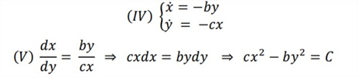

Эволюция численностей армий x и y происходит вдоль гиперболы, заданной этим уравнением (рис. 1). По какой именно гиперболе пойдет война, зависит от начальной точки. Если начальная точка лежит выше прямой √𝑐𝑥 = √𝑏𝑦, то гипербола выходит на ось у (побеждает армия Y); если же начальная точка ниже, то гипербола выходит на ось х (побеждает армия Х) 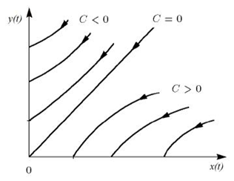 Рис.1 Фазовые траектории системы (IV)

Вывод модели таков: для борьбы с вдвое более многочисленным противником нужно в четыре раза более мощное оружие, с втрое более многочисленным – в девять раз и так далее (на это указывают квадратные корни в уравнении прямой).  
  
Во втором случае модель примет вид (VI), приводимый к уравнению (VII), которое при заданных начальных условиях имеет единственное решение (VIII):

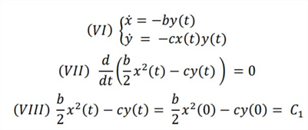

image

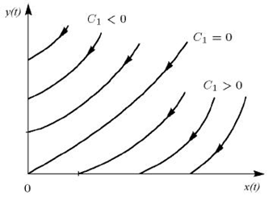 Рис.2. Фазовые траектории системы (VI)

Из рис.2 видно, что при C > 0 побеждает регулярная армия, а при С < 0 побеждают партизаны. Аналогично противоборству регулярных войск, победа обеспечивается не только начальной численностью, но и боевой выучкой и качеством вооружения.

**3.Решение задачи. Реализация программы**

Между страной Х и страной У идет война. Численность состава войск исчисляется от начала войны, и являются временными функциями x(t) и y(t). В начальный момент времени страна Х имеет армию численностью 50 000 человек, а в распоряжении страны У армия численностью в 69 000 человек. Для упрощения модели считаем, что коэффициенты a, b, c, h постоянны. Также считаем P(t) и Q(t) непрерывные функции. Постройте графики изменения численности войск армии Х и армии У для следующих случаев:

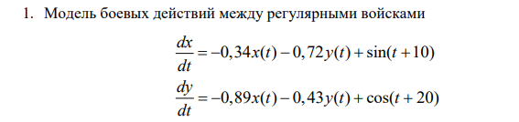

image

Код в среде Scilab: 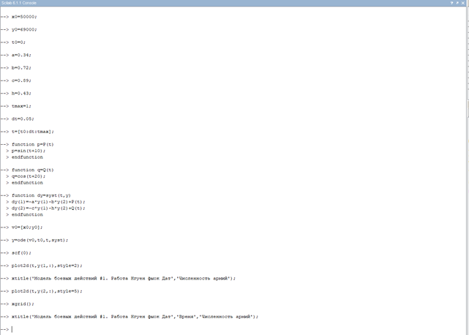

Результат 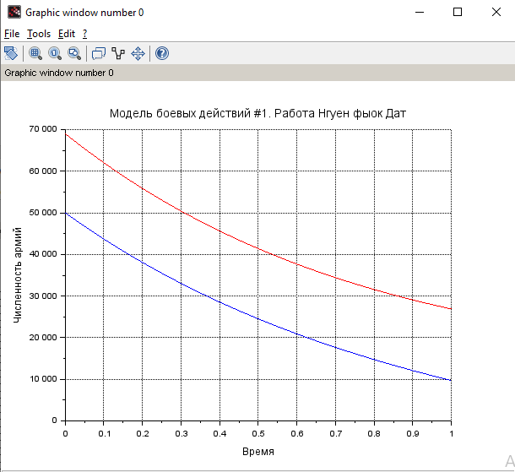

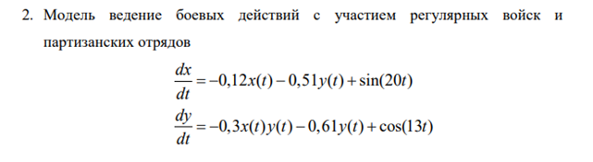

image

Код в среде Scilab: 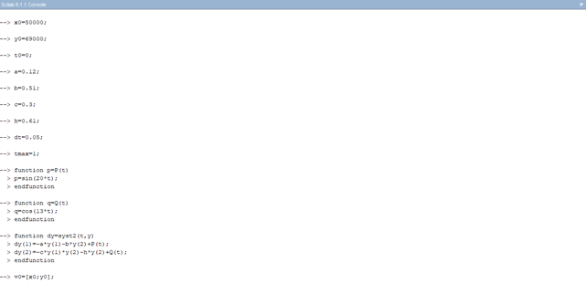 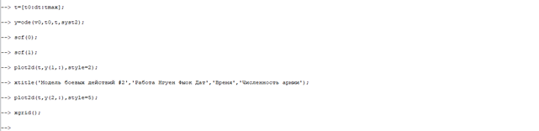

Результат 